Описание объекта закупки
в соответствии со статьей 33 Федерального закона от 05.04.2013 № 44-ФЗ
«О контрактной системе в сфере закупок товаров, работ, услуг для обеспечения государственных и муниципальных нужд» (далее –Закон о контрактной системе)
- Наименование и описание объекта закупки, количество товара:
№  п/п | Наименование товара | Требования к функциональным, техническим, качественным и эксплуатационным характеристикам товара | Единица измерения | Кол-во
1 | 32.30.15.118  Мягкий игровой набор «Бревно»  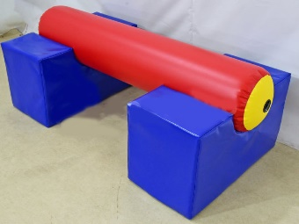  или эквивалент | Материал: цветостойкая ткань ПВХ плотностью 650 — 690 г/м², отлично держит форму, легко моется, обеспечивая долгий срок службы изделия, верхний слой приятный и эластичный на ощупь + внутреннее наполнение из поролона.  Размер в рабочем состоянии: 1,5 х 0,8 х 0,6 м  Герметичная оболочка: оболочка с замкнутым воздушным пространством из газодержащей ткани с воздушным клапаном.  Объем товара в упаковке, не менее 0.288 м³  Комплектация:  - Две опоры 0,8 х 0,4 х 0,45 м;  - Перекладина 1,5 х 0,3 х 0,3 м;  - Чехол для хранения. | шт. | 3
2 | 32.30.15.118  Гигантские ботинки - для эстафет, конкурсов и веселых забегов  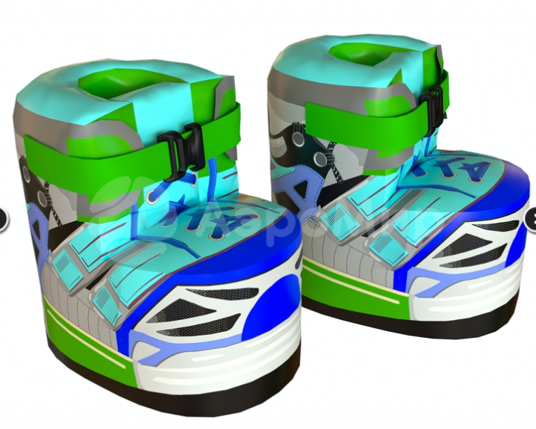  или эквивалент | Гигантские ботинки предназначены для соревнований в помещении и на улице в любое время года.  Размер в рабочем состоянии: размер ботинка не менее 0,45 х 0,3 х 0,40 м.  Материал: высокопрочная, цветостойкая ткань ПВХ плотностью не менее 650 не более 690 г/м²; огнеустойчивая, отлично держит форму, легко моется, обеспечивая долгий срок службы изделия, поролон не менее -5 не более -10 см.  Объем товара в упаковке, 0.105 м³  Кол-во мест в упаковке – 1  Комплектация:  - 2 ботинка;  - сумка-чехол;  - паспорт и гарантия производителя | шт.(пара) | 1
3. | 32.30.15.118  Мягкий игровой модуль Вверх - элемент мягкой полосы  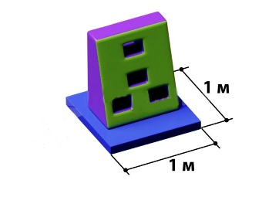  или эквивалент | Мягкий модуль Вверх — элемент мягкой полосы для детей. Часть большой мягкой игры для детей. Изготовлен из ПВХ и поролона, гипоаллергенен и безопасен. Гарантия на изделие 1 год.  Размер в рабочем состоянии: Длина не менее 1,0 м, ширина не менее 1,0 м  Материал: ПВХ плотностью 650 — 690 г/м², поролон  Комплектация:  - фигура;  - чехол для хранения. | шт. | 3
4. | 32.30.15.118  Мягкий игровой модуль Лес – элемент мягкой полосы  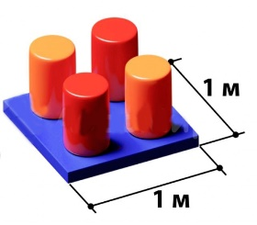  или эквивалент | Мягкий модуль Лес — элемент большой мягкой полосы для детей. Материал ПВХ и поролон, безопасен и гипоаллергенен. Гарантия на изделие 1 год.  Размер в рабочем состоянии: Длина не менее 1,0 м, ширина не менее 1,0 м  Материал ПВХ плотностью 650 — 690 г/м², поролон.  Комплектация:  - фигура;  - чехол для хранения. | шт. | 3
5. | 32.30.15.118  Мягкий игровой модуль Волна - элемент мягкой полосы  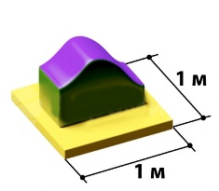  или эквивалент | Мягкий модуль Волна — элемент мягкой полосы для детских соревнований и эстафет. Выполнен из прочного и надёжного ПВХ и поролона. Гарантия на изделие 1 год.  Размер в рабочем состоянии: Длина не менее 1,0 м, ширина не менее 1,0 м  Материал ПВХ плотностью 650 — 690 г/м², поролон.  Комплектация:  - фигура;  - чехол для хранения. | шт. | 3
*В связи с тем, что характеристики товара, указанные в КТРУ, не позволяют определить соответствие товара, предлагаемого к поставке, Заказчиком принято решение об уточнении описания технических характеристик товара, имеющих существенное значение для Заказчика: Данный товар, обладает оптимальными характеристиками для осуществления деятельности.
Условия поставки товара:
Поставка Товара производится в течение 10 (десяти) календарных дней с даты подписания Договора Сторонами.
Поставщик должен обеспечить выполнение следующих работ, связанных с поставкой товара:
Доставка, разгрузка.

